***Интересное рядом!***

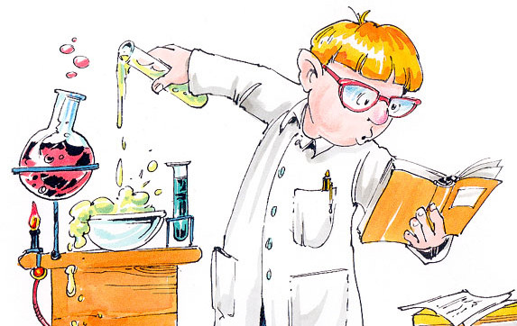

В середине января в подготовительной группе «Солнышко» прошло открытое занятие «Интересное рядом». Цель опытно-экспериментальной деятельности − вызвать желание самим провести несложный опыт, познакомить детей с предметом экспериментирования, яйцом.

Подготовила и провела занятие воспитатель первой категории Анна Анатольевна Прудкова. В начале занятия педагог загадала детям загадку и рассказала сказку об удивительном яйце. А помогли ей в этом куклы: Бабушка, Дед и курочка Ряба. Сначала ребятам было предложено провести опыт − утопить яйцо в воде. Ребята опустили яйцо в пресную воду, а затем в соленую. В конце опыта дети сделали вывод, что в соленой воде яйцо не тонет, а в пресной воде оно утонуло.

Следующий опыт был еще интересней! Ребятам было предложено сильно стукнуть по яйцу, разбить его и посмотреть, что находиться внутри. И что же они обнаружили внутри – густую прозрачную массу, белок, серединку желтого цвета, желток. Сырое яйцо жидкое, в руки взять нельзя! Воспитатель предложила рассмотреть скорлупу, и рассказала ребятам, что она содержит массу полезных веществ и люди используют ее в разных целях. Одним из самых интересных опытов было отделение желтка от белка. Ребята, сдавливая пластиковую бутылку, подносили горлышко к желтку. Ослабевая нажим на бутылке, желток оказался отдельно в бутылке.

Анна Анатольевна сказала ребятам, что бабушка из белка испекла печенье безе и предлагает угоститься ребятам. Дедушка тоже угостился печеньем и у него заболели зубы. И тогда воспитатель предложила ребятам посмотреть мультимедийный ролик «Добрый доктор Стоматолог». По окончанию просмотра, ребятам было предложено понаблюдать за следующим опытом, который провела сама воспитатель. Яйцо, помещенное в уксусную кислоту, стало мягким! Как прочная скорлупка стала мягкой! Все очень просто – кислота разъедает твердый слой скорлупы яйца. Точно так и кислые бактерии в ротовой полости людей разъедают эмаль и зубки начинают болеть.

В конце занятия детям было предложено оценить материал занятия. Если понравилось нарисовать улыбку на шаблоне яйца, а если нет то грустный ротик. Все ребята нарисовали улыбку. Значит, главные задачи занятия выполнены и цель достигнута!

***Это всё – эксперименты –***

***Интересные моменты!***

***Как наш опыт получился,***

***Сколько времени он длился?***

***Удивляемся всему:***

***Как? Зачем? И почему?***